МИНИСТЕРСТВО ОБРАЗОВАНИЯ РЕСПУБЛИКИ БЕЛАРУСЬ
Частное учреждение образования
«Гродненский колледж бизнеса и права»

Лабораторная работа № 11

по дисциплине
«Офисное программирование»

Тема: Пользовательский интерфейс
Цель: Создание пользовательского интерфейса
Выполнил: Олишкевич Игорь, учащийся 4 курса группы 25ПО специальности «Программное обеспечение информационных технологий»

Вариант 5
Условие: рассчитать скорость машины в пользовательском интерфейсе.
Программа:

Листинг:
Private Sub CommandButton1_Click()
S = Val(TextBox1.Text)
t = Val(TextBox2.Text)
Label3.Caption = "Скорость (км/ч): " + Str(S / t)
End Sub
Скриншот:
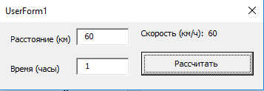
Рисунок 1 – Демонстрация программы

